**Пресс-релиз**

**о проведении школьного этапа Всероссийского конкурса юных чтецов**

**"Живая классика"2023**

         06 марта текущего года в МБОУ Шелкозаводской средней школе состоялся школьный этап Всероссийского конкурса юных чтецов **«Живая классика».**

Целью этого конкурса являлось пропаганда чтения среди детей, расширение читательского кругозора, поиск и поддержка талантливых  учеников.

        Ученики 6-7 классов школы выразили  желание участвовать в этом конкурсе. Обязательным условием конкурса являлось то, что  выбранные  учениками произведения должны быть вне школьной программы. Выбор был широк: прозвучали произведения Аль Квотиона, Стефани Майер, Пауло Коэльо, Бориса Ганаго, Дарья Дуцук, Эльс Бэйртен, Оскара Уальда.

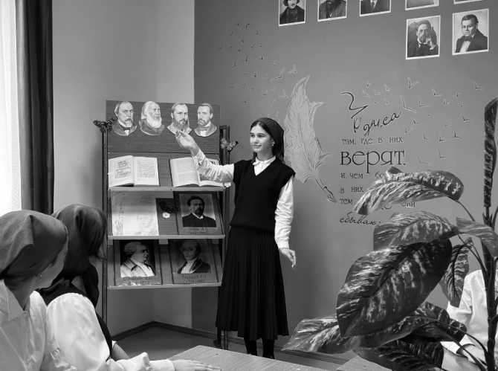

Оценивание выступления каждого участника осуществлялось по 5-балльной шкале по следующим  критериям:

-выбор текста произведения;

-знание текста;

-грамотность речи;

-артистизм исполнения;

-глубина проникновения в образную систему и смысловую структуру  текста.

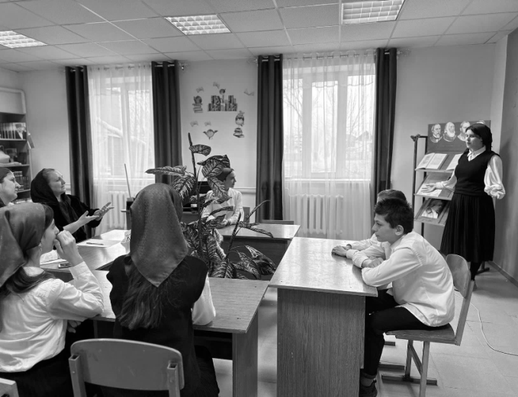

Победителями школьного этапа конкурса «Живая классика стали:

1 место -  Акуева Асет (7класс) Дарья Дуцук «Голос».

# 2 место – Сулсанова Анисат (7 класс) Эльс Бэйртен – «Беги и живи».

Им вручили Дипломы за победу на школьном этапе Всероссийского конкурса «Живая классика».

Остальные участники были отмечены Грамотами за участие в Конкурсе.

Организаторами школьного этапа Всероссийского конкурса юных чтецов «Живая классика» стали, библиотекарь и учитель русского языка и литературы Тугузова Роза Ахмедовна.